Práctica para utilizar DEBUG
1)Dado el siguiente código de una clase java (con errores) que invierte un array, realizar DEBUG incluyendo puntos de ruptura para depurar dicho programa hasta que funcione correctamente. Ir generando un documento que debe entregarse en formato pdf con las capturas correspondientes para comprobar que habéis utilizado el debuger con puntos de ruptura comprobando valores de variables,etc. , hasta que el programa funcione correctamente.

1º El bucle for esta fuera de rango

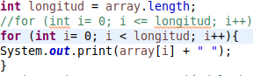
←esta línea es la incorrecta
←esta línea es la correcta

2º Error al copiar la variable auxiliar
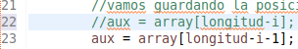

← esta línea es la incorrecta
← esta línea es la correcta

2)Realizar una clase en java denominada menormayor_primo con dos métodos:
-El primero llamado primos calculará los tres últimos números primos de un número
-El segundo llamado menormayor calculará el menor y el mayor de 3 números introducidos como parámetros
Realizar una clase de prueba con JUNIT TEST CASE para comprobar el método menormayor y documentarlo mediante capturas.
Realizar una suite de pruebas con dos clases de prueba parametrizadas para probar los dos métodos de la clase menormayor_primo.

